**Масажираща седалка Medisana Shiatsu Massage MC 822, Германия**

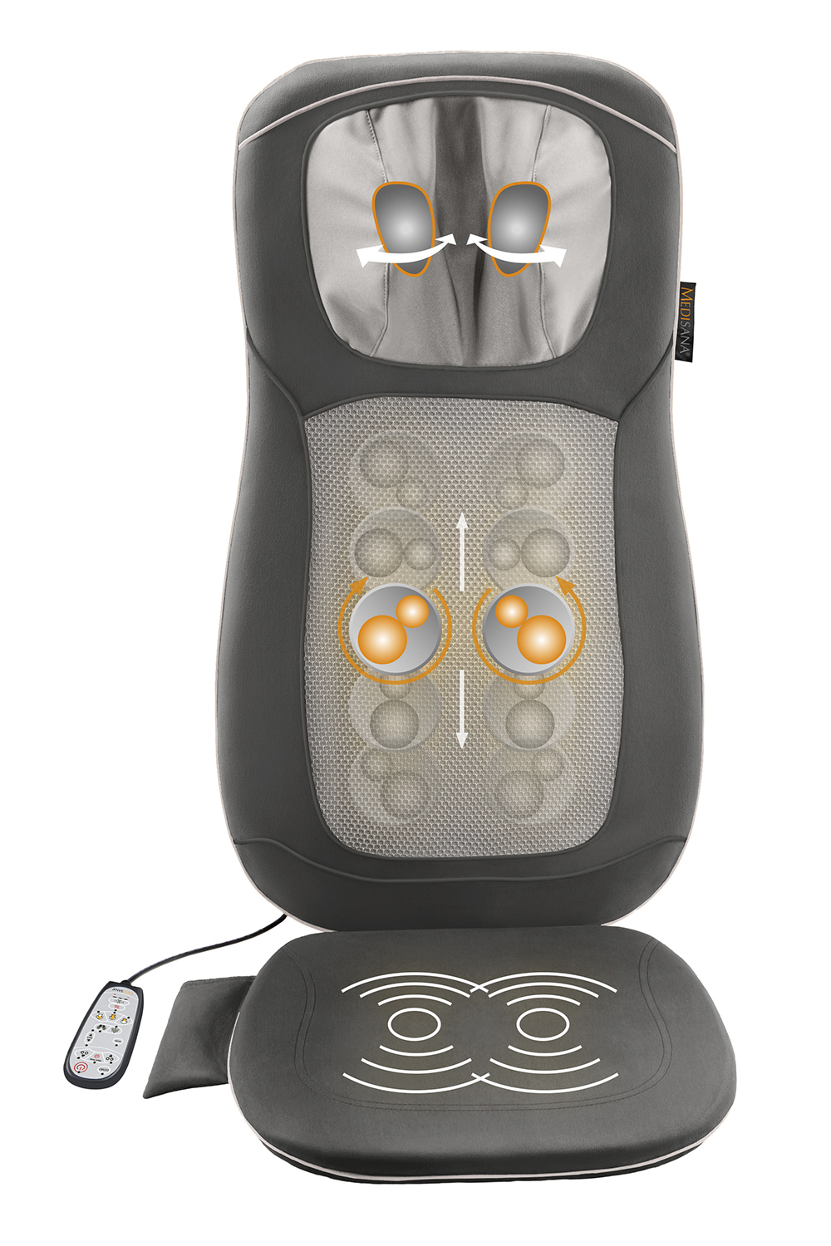



**Инструкции за безопасност**

**Благодарим Ви за доверието в нас, и поздравления за успешния избор! Смасажиращата седалка Medisana Shiatsu Massage MC 822, Германия, Вие сте се сдобили с качеството на продуктите от марката MEDISANA.**

**За да се гарантират най-добри резултати и дългосрочно удовлетворение Шиацу масажора, Ви препоръчваме да прочетете следните инструкции за поддръжка.**

**Моля, проверете на първо място, че устройството е цяло и не е повредено по някакъв начин. В случай на съмнение, не го използвате и се свържете с Вашия дилър.**

**ВНИМАНИЕ!**

Транспортното заключване, което се намира на задната част на облегалката в основата, трябва да бъде отстранено преди устройството да бъде използвано за първи път . За допълнителна информация - прочетете раздел: „Преди да използвате уреда“ .

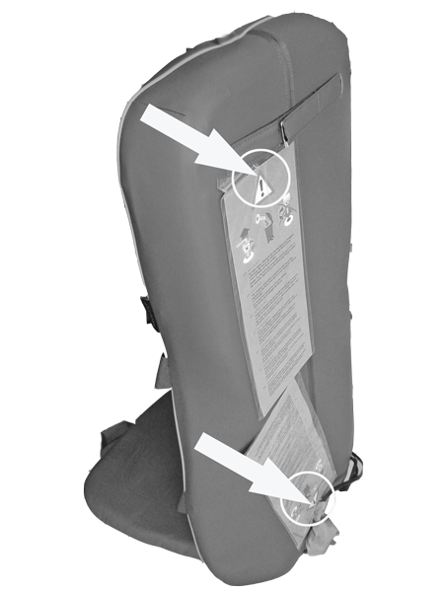

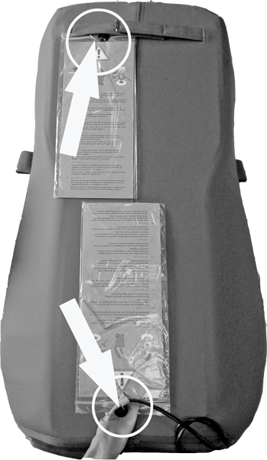

**Устройство и контрол**

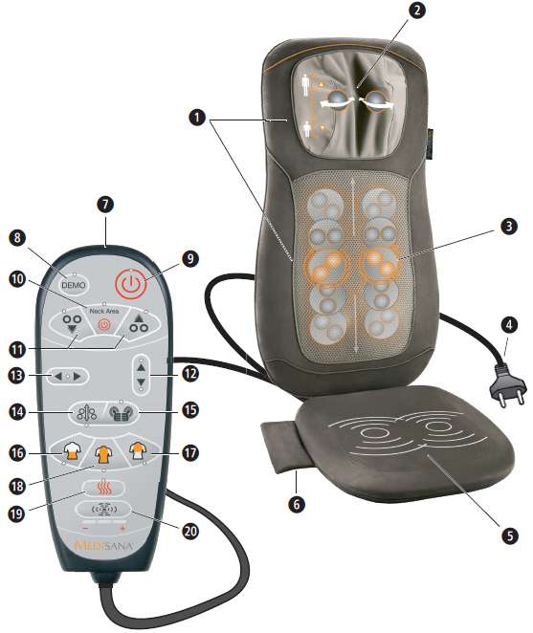

1. Пристягащи ленти (отзад)
2. 2 регулируеми масажни глави за врата / рамото (шиацу масаж) със сваляща се калъфка
3. 2 триизмерни двойни масажни глави (шиацу масаж) с опция подходяща за точков или ролков масаж, с допълнителна топлинна функция
4. Щепсел с кабел
5. 2 Масажни мотора (Вибриращ масаж)
6. Джоб за дистанционно управление
7. Дистанционно управление
8. Демо бутон с LED (изпълнява всички масажни функции)
9. On / Off бутон с LED (включване / изключване на уреда)
10. Бутон за врат с LED (включване / изключване на масажа за врат / рамене)
11. Настройка с бутоните ▼ ▲ (настройка на височината на масажните глави на врата)
12. Бутон за точков масаж със светодиоди (включване / изключване на масажа)  
    ▼ ▲ (настройка височината на главите за масажа)
13. Бутон за ширина с LED (регулиране на разстоянието между ролките)

▼ ▲ (настройка разстоянието между главите за масаж на място)

1. Бутон за ролков масаж с LED (включва/изключва масажа на гърба)
2. Бутон за Шиацу масаж с LED (включване / изключване на масажа на гърба)
3. Бутон с LED (вкл. / Изкл ролков или шиацу масаж на долната част на гърба)
4. Бутон с LED (вкл. / Изкл ролков или шиацу масаж на горната част на гърба)
5. Бутон с LED (вкл. / Изкл ролков или шиацу масаж на цялата част на гърба)
6. Бутон за загряване с LED (включване / изключване отоплението)
7. Бутон за Вибриращ масаж с три светодиода (включване / изключване на масаж на горната част на бедрата; 3 нива на интензитет, от които да избирате: ниска, средна или висока)

**Преди да използвате уреда**

* Транспортното заключване, което се намира на задната част на облегалката в основата, трябва да бъде отстранено преди устройството да бъде използвано за първи път (виж илюстрацията в Инструкцията за употреба).
* Завъртете обратно на часовниковата стрелка, с помощта на предоставения ключ и отстранете (1)
* Изхвърлете винта (2). В никакъв случай не трябва да бъде поставен отново. Такова действие може да повреди устройството. (2)
* Винаги внимателно инспектирайте кабела и блока за управление и седалката за масаж за повреди преди употреба. Не се опитвайте да използвате дефектен модул.
* Не използвайте уреда, ако има видими следи от повреда на устройството или кабелните компоненти, уредът не работи правилно или уреда или блокът за управление са паднали или са се намокрили. За да се предотврати опасна ситуация, при съмнение, винаги изпращайте уреда в сервизен център.
* Ципът на гърба на устройството за масаж не трябва да бъде отворян. Той е поставен само с производствена цел.

**Специфични групи хора**

• Това устройство не е предназначено да се използва от лица (включително деца) с ограничени физически, сензорни или умствени способности, или от лица с недостатъчен опит и / или знание, освен ако са под наблюдение от лице, отговорно за тяхната безопасност и освен ако те са били инструктирани за употребата на устройство.

• Децата трябва да бъдат наблюдавани, за да се гарантира, че не си играят с устройството.

• Не използвайте уреда като заместител на медицинско лечение. Хронични оплаквания и симптоми могат да се влошат.

• Трябва да се въздържате от използване на уреда или да се консултирате с Вашия лекар преди да го използвате, ако

- Сте бременна,

- Имате сърдечен пейсмейкър, изкуствени стави или електронни импланти,

- Страдате от едно или повече от следните заболявания и оплаквания:

- Нарушения в кръвообращението, разширени вени, отворени рани, натъртвания, наранена кожа, възпаление на вените.

• Уредът разполага с отопляема повърхност. Лицата, нечувствителни към топлина, трябва да бъдат внимателни, когато използват уреда.

• Ако изпитвате болка или дискомфорт по време на масажа, спрете веднага и се консултирайте с Вашия лекар.

• Никога не оставяйте уреда без наблюдение, докато е включен;

• Внимавайте при употребата на затоплящата функция, ако имате проблеми с кръвообращението или имате нечувствителност към топлина. Има риск от изгаряне!

• Консултирайте се с лекар, преди да използвате седалката за терапевтично лечение.

• Употребата на седалката е забранена в следните случаи:

* Приложение при деца;
* Приложение при животни;
* Употреба докато спите;
* Този модел не е подходящ за автомобил;
* Ако приемате вещества, които намаляват времето за реакция (болкоуспокояващи, алкохол и други).

**Свързване към захранването**

• Преди да свържете устройството към захранването, моля уверете се, че захранващото напрежение, посочено на табелката с данни, е съвместимо с електрическата мрежа.

• Не използвайте апарата в близост до високочестотни електромагнитни източници.

• Дръжте захранващия кабел и самото устройство далеч от топлина, горещи повърхности, влага и течности. Избягвайте да докосвате щепсела или захранването с мокри или дори влажни ръце, или когато стоите във вода.

• Частите, които провеждат електричество на устройството, не трябва да влизат в контакт с течност.  
• Ако устройството падне във вода, не се опитвайте да го извадите. Вместо това издърпайте щепсела веднага.

• Винаги проверявайте дали щепселът е лесно достъпен, когато устройството е свързано.

• Извадете щепсела от контакта веднага след използване на устройството.

• Никога не дърпайте захранващия кабел от електрическата мрежа. Винаги вадете захранващия кабел!

• Не носете, не дърпайте и не завъртайте устройството от неговия захранващия кабел.

• Уверете се, че кабелът няма да доведе до загуба на равновесие. Кабелът не трябва да бъде прегънат или усукан.

• Ако кабелът е повреден, той трябва да бъде заменен само от оторизиран сервиз или квалифициран персонал.

**Управление на уреда**

• Масажната седалка трябва да се използва само по предназначение, както е описано в инструкцията за употреба.

• Използването на уреда за каквато и да е друга цел обезсилва гаранцията.

• Никога не оставяйте уреда без надзор, ако той е свързан към захранването.

• Максималното време за употреба на уреда е 15 минути. Оставете седалката да се охлади поне 15 минути, преди да я включите отново.

• Не позволявайте масажната седалка да влиза в контакт с остри предмети.

• Никога не поставяйте уреда на пода, върху електрическа печка или други източници на топлина

• Никога не използвайте масажната седалката, ако е сгъната или смачкана.

• Никога не използвайте устройството под завивки, одеяла или възглавници.

• Използвайте устройството само в изправено положение, никога не го поставяйте легнало на пода.

• Уверете се, че всички движещи се части могат да се движат свободно по всяко време.

• Никога не стъпвайте върху движещите се части с цялото си тегло и не поставяйте уреди върху седалката.

Устройството е предназначен само за домашна употреба и не трябва да да се използва за търговски или медицински цели.

Ако имате опасения за здравето си, се консултирайте с Вашия лекар преди да използвате уреда.

Масажната седалка трябва да се използва само в затворени пространства!

Не използвайте уреда за масаж във влажни помещения (например, във ваната или докато вземате душ).

**Поддръжка и почистване**

• Устройството не се нуждае от поддръжка.

• Сами можете единствено да почиствате седалката. Ако устройството не работи, не се опитвайте сами да отстраните дефектите. Не само, че това прекратява гаранцията на уреда, но има и значителни рискове (пожар, токов удар, нараняване). Ремонтите се извършват само от оторизираните сервизи.

• Не използвайте устройството, ако има видими знаци за повреда на кабелите или блока за управление, ако уредът е бил изпуснат от височина или е бил намокрен. За да избегнете опасни ситуации, свържете се със сервизен център.

Ако все пак проникне течност в седалката, веднага изключете захранващия кабел.

• Не мийте! Не носете на химическо чистене!

**Следните части са включени в комплекта:**

• 1 MEDISANA Shiatsu MC 822 масажираща седалка

• 1 Инструкция

• 1 Дистанционно управление

Опаковките могат да се рециклират или използват повторно. Моля, изхвърлете правилно всеки опаковъчен материал, който вече не е необходим.

Ако забележите някакви повреди при транспортирането или по време на разопаковането, моля свържете се с Вашия дилър незабавно.  
**ПРЕДУПРЕЖДЕНИЕ -** Моля, уверете се, че опаковките от полиетилен се държат на недостъпно за деца място! Съществува риск от задушаване!

Шиацу е форма на масаж с пръсти и е една от най-важните масажни техники. Тази форма на масаж е разработена в Япония, но произлиза от традиционния китайски масаж. Нежно галещите и натискащи приложни техники се използват, за да се събудят жизнените сили и да се насърчат към потока през тялото. Целта на масажа е не само за облекчаване на напрежението, но също така и да се оптимизира потока на жизнената сила и хармонизиране на тялото и душата.

Със седалката за шиацу масаж на Medisana MC 822, имате модерно устройство за истински стил при шиацу масажите на гърба. Седалката за шиацу масаж на Medisana MC 822 има две масажни глави за врата / рамената (2) и две триизмерни въртящи се двойни глави (3) за масаж шиацу от трите зони "горната част на гърба", "долната част на гърба" и "цял гръб". Устройството е снабдено с допълнителни 3-нива на вибрации в седалката (5) и топлинна функция (3). Уникалната комбинация от интензивен шиацу и масаж на вибрации с излъчваната топлина прави масажа на седалката ефективна и помага за отмора. Техните настройки се регулират удобно с помощта на лесен за работа контролен блок (7).

**Употреба**

Използването на тази седалка ще подобри състоянието Ви след стресиращия ден. Ефектът от масажа е особено полезен за отпускане на напрегнати мускули и уморени тъкани. Моделът предлага приятен отдих за преодоляване на ежедневния стрес. Масажирането може да подобри Вашето емоционално и физическо състояние, а също е полезен и при спорт и фитнес.

**Стартиране**Транспортното заключване, което се намира на задната част на облегалката в основата, трябва да бъде отстранено преди устройството да бъде използвано за първи път (виж илюстрацията в инструкциите). Бъдете сигурни, че спазвате инструкциите за безопасност.

• Поставете на седалката за масаж на висок стол или кресло и да го прикрепите към него (1). Уверете се, че седалката има поставка по цялата си площ, и че облегалката е достатъчно висока.

• Поставете щепсела (4) в контакта. Уверете се, че захранването е леснодостъпно.

• Седнете на седалката за масаж шиацу и се запознайте с функциите.

• Седнете удобно и в изправено положение. Уверете се, че седите в центъра и масажните глави (3), за да се движат вляво и вдясно от гръбначния Ви стълб.

**Експлоатацията на уреда**

Седалката има 5 функции за ефективен масаж – масаж с пръсти (шиацу), ролков масаж, точков масаж, вибриращ масаж и затопляне. Топлинната функция може да се използва само със шиацу масаж на гърба, като през това време масажът на врата и вибриращият масаж също могат да бъдат активирани.

Не използвайте уреда за повече от 15 минути наведнъж. След около 15 минути, устройството автоматично ще се изключи. Винаги оставяйте седалката да се охлади напълно, преди да я използвате отново.

**Бутони на контролния блок**

Използвайте бутоните на контролния блок (7), за да управлявате уреда. Включете устройството, като натиснете бутона On / Off (9). Дисплеят трябва да светне. Устройството стартира в режим на готовност. Ако не бъде натиснат бутон, устройството се изключва автоматично след около 15 минути.

**Демо бутон (8)**

Можете да активирате функцията демо с или без натискане на бутона On / Off (9) преди това. Натиснете бутона Демо (8), устройството стартира автоматично с демонстрация на различните настройки. Първият масаж е на врата/раменете с масажните глави (2) и целия гръб. Въртящите се масажни глави за гърба (3) се придвижват от самото дъно (стартова позиция) до горната част. Едновременно се активират затоплянето в гърба и вибрацията в седалката, докато интензивността на вибрацията достигне до най-ниско ниво.

Екранът покава текущите области на масаж и функциите. Устройството автоматично ще се изключи, след като е демонстрирало всички функции.

**Бутон за врата (10)**

Активирайте устройството чрез натискане на On/Off бутона (9).

Бутонът за врата (10) се използва за настройване на шиацу масажа за врата/раменете. Натиснете бутона веднъж, лявата масажна глава (2) масажира по посока на часовниковата стрелка, дясната масажна глава (2) – в обратна посока. Натиснете бутона втори път, масажните глави обръщат посоката на движение. Натиснете бутона (10) трети път, масажните глави спират.

**Бутони за настройване (11)** ▼ ▲

Активиране на функцията за масаж на врата чрез натискане на бутона за врата (10). Използвайте Настройващите бутони (11), за да позиционирате височина на нивото на масажните глави на врата (2).  
Натиснете и задръжте бутона ▼ или ▲ докато желана позиция е достигната.

**Шиацу масаж бутон (15)**  
Включете устройството чрез натискане на бутона On / Off (9). Активирайте шиацу функцията чрез натискане на бутона масаж шиацу (15). Изберете региона, който искате да масажирате с бутона за масаж на гръб (16)/(17)/(18).

**Долен бутон (16)** (долната част на гърба).  
Масажните шиацу глави (3) пътуват нагоре и надолу долната половина на гърба в кръгови движения. Обръщане на посоката на въртене се извършва, когато са достигнати съответните крайни позиции.

**Горен бутон (17)** (горната част на гърба).  
Масаж шиацу глави (3) Пътуват нагоре и надолу по горната половина на гърба в кръгови движения. Обръщане на посоката на въртене се извършва, когато са достигнати съответните крайни позиции.

**Пълен бутон (18) (Цял гръб)**  
Масажните шиацу глави (3) се движат от "Парк" позиция в основата на облегалката, до раменете масажирайки гърба с кръгови движения. След като най-горното положение е било постигнато, посоката на въртене на масажиращите глави се обръща. Главите след това пътуват към основата на облегалката. След като достигнат тази точка, посоката на  
въртене се обръща отново и след това пътуват отново.  
Натиснете бутона (15) Отново да деактивирате функцията за масаж шиацу.

**Бутона за точков масаж (12)** (▲ ▼)  
Включете устройството чрез натискане на бутона On / Off (9). Само при шиацу точков масаж за гърба ще се активира. Активиране на функцията Шиацу чрез натискане на масаж шиацу бутона(15). Масажните глави се въртят на място. Натискането и задържането на бутона за масаж на място(12) ще промени позицията на масажните глави нагоре  
или надолу (12). Натиснете ▲ или ▼, докато се достигне желаната позиция. Натиснете бутона (15) отново да де-активирате функцията и се върнете към Шиацу състояние.

**Бутон за ролков масаж** **(14)**  
Включете устройството чрез натискане на бутона On / Off (9). Активиране на ролковата функция за масаж чрез натискане на бутона Ролков масаж (14). Изберете региона, който желаете да масажирате с бутона на гърба за масаж (16)/(17)/(18).  
**Долен бутон (16) (долната част на гърба)**  
Масажните глави (3) се въртят нагоре и надолу в долната половина на гърба. Обръщането на посоката се извършва, когато съответните крайни позиции са достигнати.  
**Горен бутон (17)** **(горната част на гърба)**Масажните глави (3) пътуват нагоре и надолу в горната половина на гърба. Обръщането на посоката се извършва, когато съответните крайни позиции са достигнати.  
**Пълен бутон (18)** **(Цял гръб)**Масажните глави (3) се движат от "Парк" в основата на облегалката до раменната област, като масажирате гърбаю. Веднъж когато най-горно положение е било постигнато, посоката на масажиращите ролки се обръща. Главите след това пътуват надолу към основата на облегалката. След като те достигнат тази точка, посоката е обърната отново и след това пътуват отново. Натиснете бутона (14) отново, да деактивирате ролковия масаж.

**Бутон за Ширина (13)**   
Този бутон е ефективен само при ролковия масаж. Натиснете бутона за ролковия масаж (14), за да активирате функцията за масаж. Ако натиснете и задръжте бутона за ширината (13), разстоянието между главите се увеличава или намалява до желаната ширина (13)

**Бутон за загряване (19)**

Затоплящата функция може да бъде активирана по всяко време с шиацу масажа и ролковия масаж, по време на вибрационния масаж също. Натиснете бутона (19), за да активирате функцията; LED индикаторът светва на дистанционното и масажните глави светват в червено. Загряването се предава по масажните глави (3). Натиснете бутона (19) отново, за да деактивирате функцията за затопляне; индикаторът изгасва, както и масажните глави.

**Вибрация (20)**

Можете да използвате шиацу масажа в комбинация с вибриращ масаж за Вашите бедра, чрез натискане на бутон (20).

Вибриращият масаж в горната част на бедрата може да бъде управляван отделно. Включете устройството чрез бутон On/Off (9). Натиснете бутона за вибриращ масаж (20). Горната лява част на дисплея светва и моторът за вибрация е включен (5). Започва с нежен масаж. Натиснете бутон (20) отново и силата на вибрацията се увеличава (до средна интензивност). Горната лява част на дисплея отново светва. Натиснете бутон (20) за трети път, така активирате най-високата степен на интензивност на вибрацията. След като натиснете бутон (20) за четвърти път, вибрацията изключва и дисплеят угасва.

Не използвайте уреда за повече от 15мин и след това го оставете да се охлади. По-продължителната употреба (за повече от 15 мин) може да стимулира мускулите твърде много и да остави усещане за напрежение, вместо за релаксация.

Масажът може да бъде прекратен по всяко време чрез натискане на On/Off бутона (9).

След всяка употреба, изключвайте устройството и вадете щепсела (4) от контакта. Винаги прибирайте контролния блок (7) в чантичката (6).

**За да изключите устройството**

Натиснете On/Off бутона (9). Дисплеят светва и масажните глави се връщат в изходна позиция. Когато тази позиция е достигната, дисплеят изгасва. Ако натиснете On/Off бутона, докато някоя от масажните функции е включена, масажите на врата и раменете и седалката спират веднага, включително и затоплящата функция. Първо, докато дисплеят свети, масажните глави в облегалката се връщат в изходна позиция. След като достигнат изходно положение, дисплеят изгасва.

**Почистване**

• Преди почистване на уреда, се уверете, че той е изключен и откачен от електрическата мрежа. Почиствайте уреда, след като се охлади.

• Почиствайте седалката само с мека кърпа, леко навлажнена с лек почистващ препарат (например сапун). При никакви обстоятелства не използвайте агресивни препарати, твърди четки, разтворители, петролни продукти, разредители или алкохол.

• При почистване, никога не потапяйте контролния блок във вода и се уверете, че в устройството не прониква вода.

• За да изперете калъфката (2), отворете ципа по цялата му дължина. Изперете при нормален режим на пране с температура максимум 30 градуса и следвайте инструкциите на етикета.

• Изчакайте докато устройството е напълно изсъхнало преди да го използвате отново.

• Отстранете всякакви извивки от кабела.

Съхранявайте устройството в оригиналната му опаковка на чисто и сухо място.

Този продукт не трябва да се изхвърлят заедно с битовите отпадъци.

Всички потребители са длъжни да предадат на всички електрически и електронни устройства, независимо дали те съдържат токсични вещества, в общински или в търговски събирателен пункт, така че те да могат да се депонират по безопасен за околната начин.

Име и модел: **MEDISANA** Massage Seat with Neck Massage **MC 822**

Захранващо напрежение: 220-240V/ ~ 50-60Hz

Консумирана мощност: прибл. 40 W

Автоматична. изключите: след около. 15 минути

Условия на работа: използвайте го само в хладни и сухи помещения

Условия на съхранение: в хладно и сухо място

Размери: прибл. 118 х 40 х 9 см

Тегло: прибл. 6.5 кг

Дължина на кабела власт: прибл. 1.8 m

No.: 88922

EAN код: 40 15588 88938 7